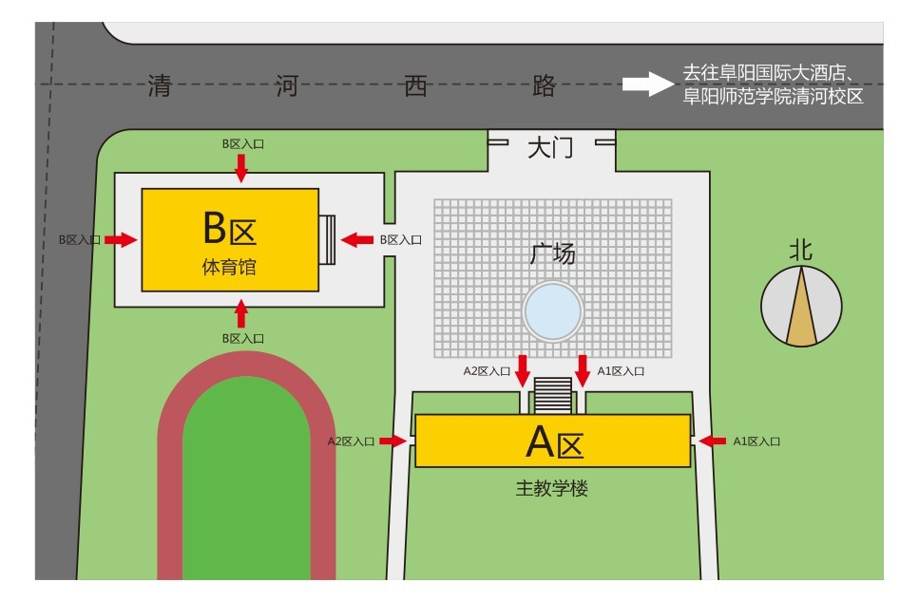
安徽省2010年普通高校招生（皖北片）现场咨询会 阜阳师范学院西校区 现场示意图

